體育活動成果記錄表
活動名稱：文華盃羽球賽
活動時間：108/08/10 | 活動地點：本校三樓羽球館
帶隊教練：黃映雪
參與人員：本校羽球隊
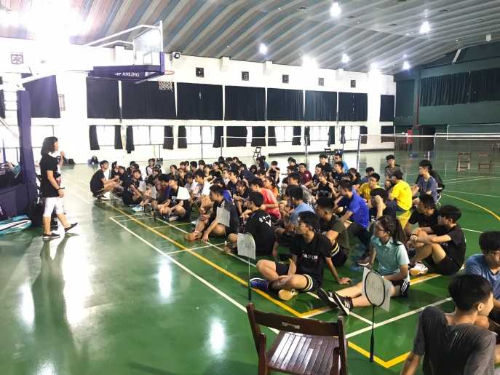 | 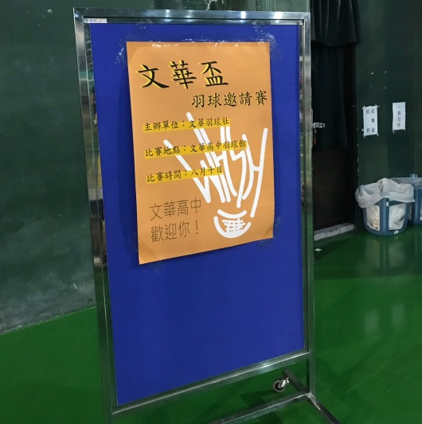
- 照片說明：開幕式。 | - 照片說明：文華盃海報。
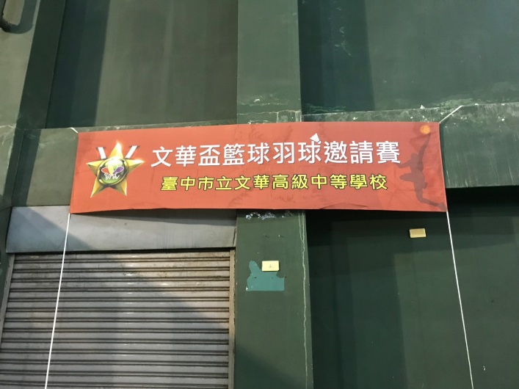 | 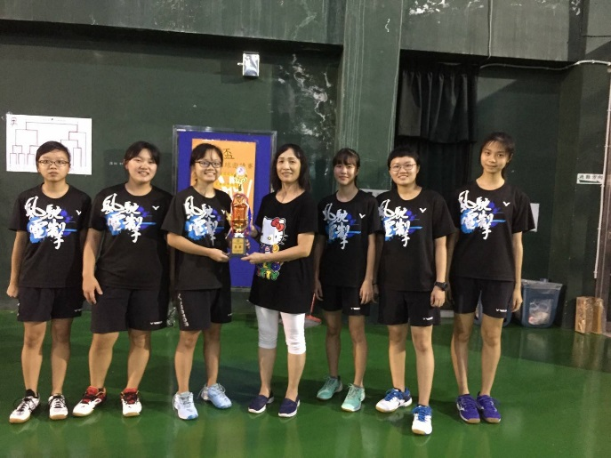
- 照片說明：文華盃橫幅布條。 | - 照片說明：體育組長頒發優勝獎盃予優勝隊伍。
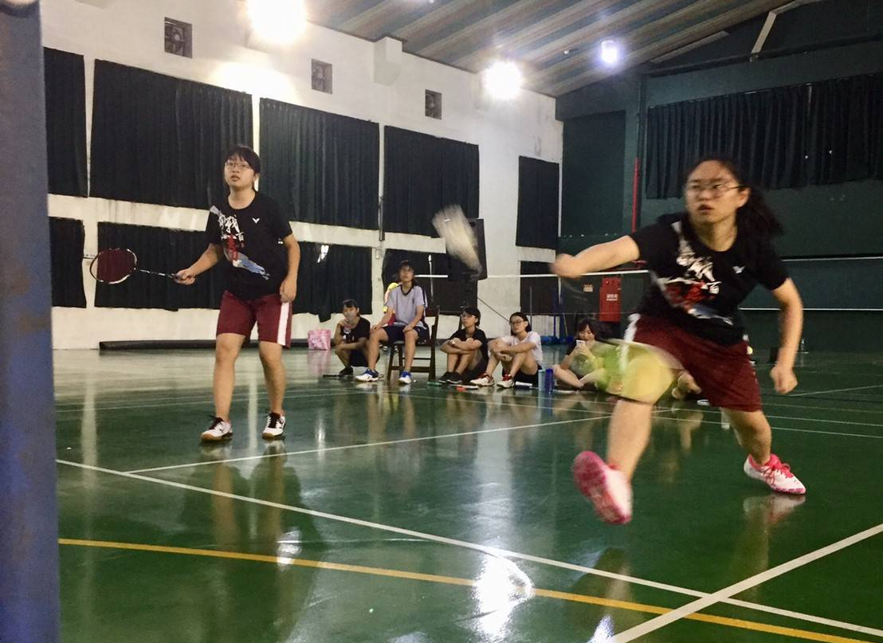 | 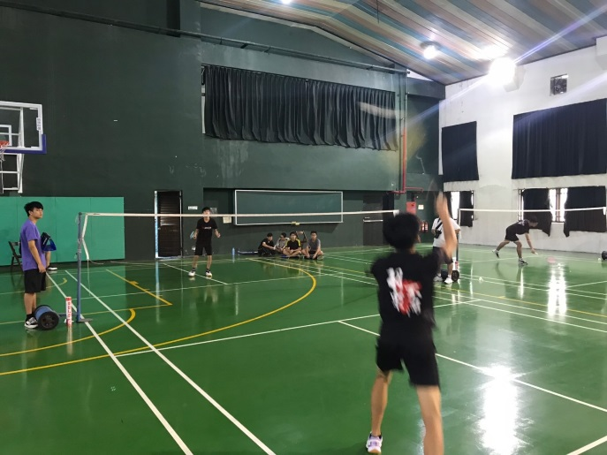
- 照片說明：比賽實況。 | - 照片說明：比賽實況。

